Arquitectura Serverless: AWS Lambda y API Gateway
Gerber Emerson Ordoñez Tucubal




Tiempo aproximado: XX min
Universidad San Carlos de Guatemala
Facultad de ingeniería.
Ingeniería en ciencias y sistemas

MARCO FORMATIVO

Valores
Nombre del valor | ¿Cómo se aplica en tu laboratorio?
Eficiencia | Implementando soluciones escalables que solo consumen recursos cuando se ejecutan.

Competencia(s)

Tipo de Competencia
Competencia General | Desarrollar aplicaciones y servicios basados en arquitecturas en la nube que aprovechen la automatización, la escalabilidad y la optimización de costos.
Competencia Específica | Comprender el funcionamiento de las arquitecturas serverless mediante el uso de AWS Lambda y API Gateway, aplicando conceptos de ejecución basada en eventos, escalado automático y cobro por uso.

ABSTRACT
La computación serverless representa un enfoque moderno para la implementación de aplicaciones en la nube sin la necesidad de gestionar servidores. Esta lectura explora los fundamentos de las arquitecturas sin servidor, haciendo énfasis en los servicios AWS Lambda y API Gateway. Se abordan sus características, beneficios y funcionamiento en el contexto de eventos, escalado automático y modelos de cobro por ejecución. Asimismo, se presentan casos prácticos que ilustran su aplicación en soluciones ágiles, seguras y eficientes.

REFERENCIAS
- Amazon Web Services. (2025). AWS Lambda y API Gateway: Arquitecturas sin servidor. Recuperado de https://aws.amazon.com/es/lambda/

CONTENIDO
Tema Central: Computación sin servidor (Serverless Computing)
Subtemas y contenido:
- Principios de las arquitecturas serverless
La computación sin servidor se basa en la ejecución de funciones bajo demanda, donde la infraestructura es completamente administrada por el proveedor de nube. Esto elimina la necesidad de configurar, escalar o mantener servidores, permitiendo a los desarrolladores enfocarse únicamente en la lógica de negocio.
- AWS Lambda: funciones bajo demanda
AWS Lambda ejecuta código en respuesta a eventos, como solicitudes HTTP o modificaciones en datos. Admite varios lenguajes de programación y gestiona automáticamente la asignación de recursos, el escalado y la disponibilidad, cobrando únicamente por el tiempo de ejecución utilizado.
- API Gateway: gestión de endpoints y eventos HTTP
Amazon API Gateway actúa como una puerta de enlace entre el cliente y las funciones Lambda. Facilita la creación, seguridad y monitoreo de APIs REST o HTTP, controlando accesos mediante autenticación, límites de uso y registro de métricas.
- Integración de servicios y orquestación
Las arquitecturas serverless permiten combinar múltiples servicios en la nube (como DynamoDB, S3, SNS o Step Functions) para construir flujos complejos. Esta integración posibilita automatizar procesos empresariales y responder dinámicamente a eventos generados en tiempo real.
- Modelos de facturación por ejecución y buenas prácticas
En el modelo serverless, el costo se basa en el número de ejecuciones y el tiempo consumido por cada función. Las buenas prácticas incluyen optimizar el tamaño del código, reducir dependencias innecesarias, controlar los tiempos de espera y aplicar una adecuada gestión de versiones y permisos.

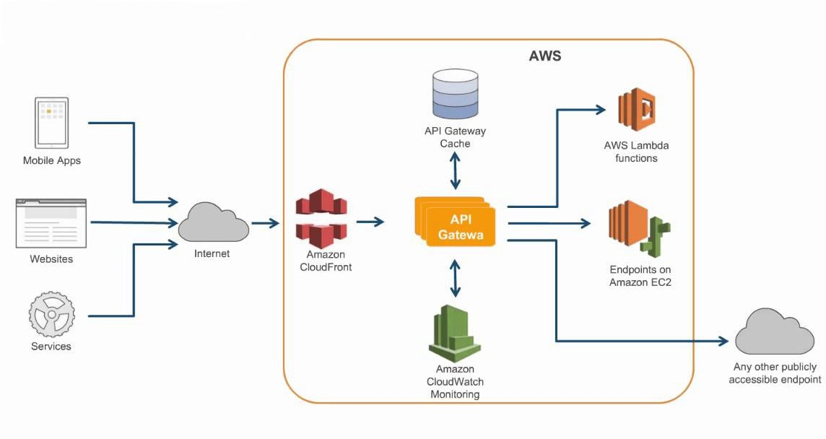

5. Palabras clave / Glosario
Palabra clave | Definición
Serverless | Modelo de ejecución en la nube donde el proveedor administra la infraestructura y el escalado automáticamente.
AWS Lambda | Servicio que ejecuta código en respuesta a eventos sin necesidad de aprovisionar servidores.
API Gateway | Servicio de AWS que gestiona, publica y asegura APIs que actúan como puerta de enlace hacia las funciones Lambda.
Escalado automático | Capacidad del sistema para aumentar o reducir instancias de ejecución según la demanda.
Event-driven | Paradigma en el que las funciones se activan en respuesta a eventos, como solicitudes HTTP o cambios en datos.

6. Preguntas generadoras

- ¿Qué ventajas competitivas ofrece la arquitectura serverless frente a los modelos tradicionales de servidores dedicados o contenedores?
- ¿Cómo influye el modelo de ejecución por eventos en el diseño y la eficiencia de las aplicaciones modernas?
- ¿Qué consideraciones deben tenerse en cuenta para optimizar los costos en entornos basados en AWS Lambda y API Gateway?

7. Pongamos en Práctica la Teoría

7.1. Caso de Estudio 1
7.1.1. Problema:
Una empresa de comercio electrónico necesitaba procesar miles de imágenes de productos diariamente sin mantener infraestructura activa las 24 horas.
7.1.2. Impacto:
El uso de servidores permanentes incrementaba los costos y la complejidad operativa.
7.1.3. Solución y resultados:
Se implementó un flujo serverless con API Gateway y AWS Lambda, que procesaba las imágenes al ser cargadas a S3. Se redujeron los costos en un 60 % y se mejoró la velocidad de procesamiento.

7.2. Caso de Estudio 2
7.2.1. Problema:
Una institución educativa buscaba automatizar la generación de certificados digitales para estudiantes aprobados en cursos en línea.
7.2.2. Impacto:
El proceso manual generaba retrasos y errores humanos.
7.2.3. Solución y resultados:
Se desarrolló una API mediante AWS API Gateway que invocaba funciones Lambda para generar y almacenar certificados en S3. El tiempo de entrega disminuyó de días a segundos, mejorando la experiencia de los usuarios.

8. Conclusión
La arquitectura serverless redefine la manera de construir y desplegar aplicaciones al eliminar la necesidad de administrar servidores. Los servicios AWS Lambda y API Gateway permiten desarrollar sistemas flexibles, seguros y de bajo costo, que responden automáticamente a los eventos del entorno. Su adopción impulsa la agilidad en el desarrollo, optimiza la utilización de recursos y facilita la innovación continua en entornos de nube moderna.

